UiA.6721.10.1.2021.MKR
27.05.2024 r.
OBWIESZCZENIE

o ponownym wyłożeniu do publicznego wglądu projektu miejscowego planu zagospodarowania przestrzennego części wsi Siedliska - etap I

Na podstawie art. 17 pkt 9 i pkt 11 ustawy z dnia 27 marca 2003 r. o planowaniu i zagospodarowaniu przestrzennym (t.j. Dz.U. 2023, poz. 977 ze zm.), w związku z art. 67 ust. 3 pkt 4 ustawy o zmianie ustawy o planowaniu i zagospodarowaniu przestrzennym oraz niektórych ustaw z dnia 7 lipca 2023 r. (Dz.U. z 2023 r. poz. 1688) oraz na podstawie art. 39 ust. 1 i art. 54 ust. 3 ustawy z dnia 3 października 2008 r. o udostępnianiu informacji o środowisku i jego ochronie, udziale społeczeństwa w ochronie środowiska oraz o ocenach oddziaływania na środowisko (t.j. Dz. U. z 2023 poz. 1094 ze zm.) oraz Uchwały Nr 914/XLVI/2021 Rady Miejskiej w Piasecznie z dnia 24 listopada 2021 r. w sprawie przystąpienia do sporządzenia miejscowego planu zagospodarowania przestrzennego części wsi Siedliska, zmienionej uchwałą nr 1340/LXX/2023 Rady Miejskiej w Piasecznie z dnia 17 maja 2023 r.
zawiadamiam o ponownym wyłożeniu do publicznego wglądu
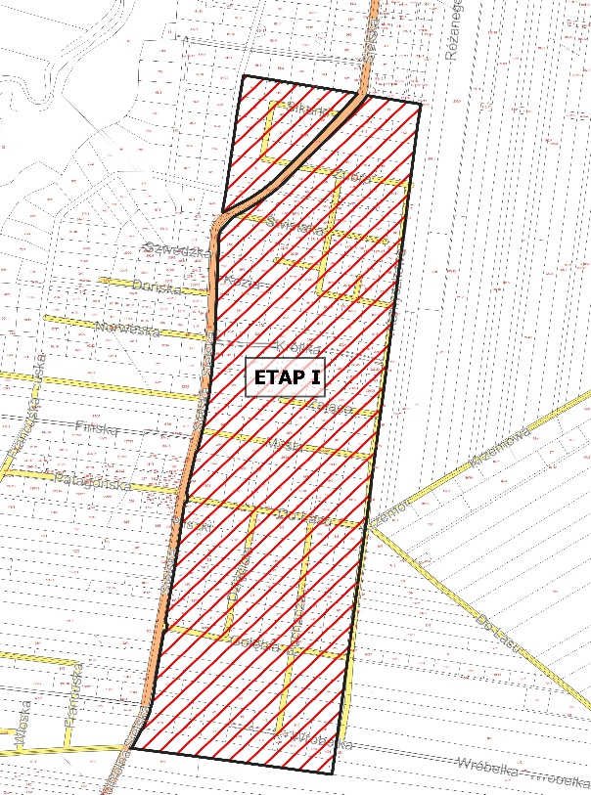
w dniach od 11 czerwca 2024 r. do 7 lipca 2024 r.
projektu miejscowego planu zagospodarowania przestrzennego części wsi Siedliska - etap I wraz z uzasadnieniem oraz prognozą oddziaływania na środowisko.

Z projektem planu można zapoznać się od 11 czerwca 2024 r. na stronie internetowej pod adresem: http://bip.piaseczno.eu/ w zakładce Planowanie przestrzenne > Projekty planów wyłożone do publicznego wglądu, a także w Urzędzie Miasta i Gminy Piaseczno, ul. Kościuszki 5 w Piasecznie, w pokoju nr 32, I piętro w godz. 9.00-15.00.

Dyskusja publiczna nad przyjętymi rozwiązaniami w projekcie planu miejscowego odbędzie się w dniu 17 czerwca 2024 r. o godz. 16.00 – 18.00 w Sali Konferencyjnej Urzędu Miasta i Gminy w Piasecznie, ul. Kościuszki 5.

Zgodnie z art. 18 ust. 1 ustawy o planowaniu i zagospodarowaniu przestrzennym każdy, kto kwestionuje ustalenia przyjęte w projekcie planu miejscowego, może składać uwagi.
Uwagi do wyłożonego projektu planu należy składać:
- w kancelarii Urzędu Miasta i Gminy Piaseczno,
- na adres Urzędu Miasta i Gminy Piaseczno ul. Kościuszki 5, 05-500 Piaseczno,
- za pomocą środków komunikacji elektronicznej na adres e-mail: urzad@piaseczno.eu oraz poprzez ePUAP: /umigpiaseczno/SkrytkaESP

Uwagi należy składać do Burmistrza Miasta i Gminy Piaseczno, który jest właściwym organem do rozpatrzenia uwag z podaniem imienia i nazwiska lub nazwy jednostki organizacyjnej i adresu, oznaczenia nieruchomości, której dotyczy, w nieprzekraczalnym terminie do dnia 21 lipca 2024 r.
Jednocześnie informuję, że dane osobowe, które będą przetwarzane w trakcie prac projektowych podlegają ochronie zgodnie z informacją dostępną na stronie internetowej http://bip.piaseczno.eu/, w przewodniku interesanta, w którym znajduje się treść „klauzuli informacyjnej”.

